**PREGUNTA 1:**

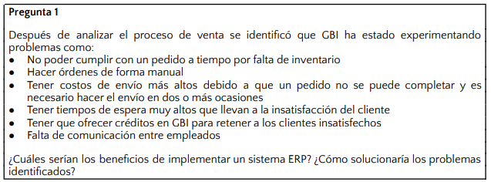

El ERP nos ayuda a optimizar los procesos donde debemos gestionar muchas cosas, ya sean financieros, de recursos humanos, de mercancía, etc. También nos ayuda a procesas gran cantidad de información de manera correcta y automática, además de tener la integridad de esta misma.

1. La falta de inventario se soluciona consultando el stock de la empresa por SAP y así saber cuándo pedir cotizaciones de más materiales o lo que sea necesario
2. Las ordenes de forma manual se solucionan creándolas desde el módulo de cotizaciones de SAP
3. Poder conocer el tracking y el estado del pedido es preliminar para evitar los pedidos incompletos. Además de poder revisar toda la orden del pedido previo a ordenar.
4. Implementar un ERP para poder optimizar y hacer más rápidos todos los procesos lo cual haga bajar los tiempos de espera y pueda mejorar la satisfacción del cliente
5. Usar el ERP para analizar cuáles son los principales problemas por los cuales se genera una insatisfacción de los clientes (mediante un DOFA) para analizar bien que decisiones tomar
6. Utilizar un sistema que pueda combinar a los empleados de forma sencilla y segura lo cual tenga que evitar el uso de llamadas o correos innecesarios.

**PREGUNTA 2:**



EA significa EACH o sea cada unidad y las siglas FERT significan el tipo de material que es, en este caso son los fabricados en la empresa o productos ya terminados.

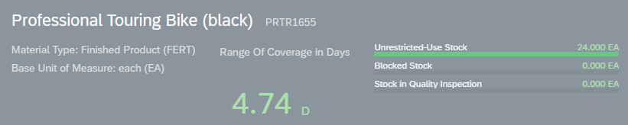

Bicicletas hay 24.000 EA (unidades), y teóricamente la empresa cuenta con la cantidad para despachar puesto que se habían solicitado en total 8 EA

**PREGUNTA 3:**

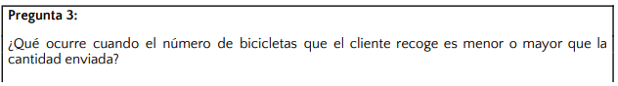

Cuando el valor es mayor a la cantidad enviada nos genera un error que es el siguiente:

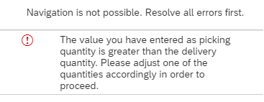

Y cuando la cantidad es la misma del pedido o menor simplemente SAP nos permite seguir el proceso sin interrupción 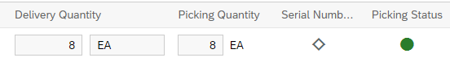

En este caso se pidió recoger 8 del pedido que también habían sido 8 y el Picking Status esta en verde o sea correcto.

**PREGUNTA 4:**

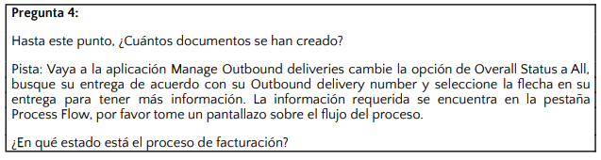

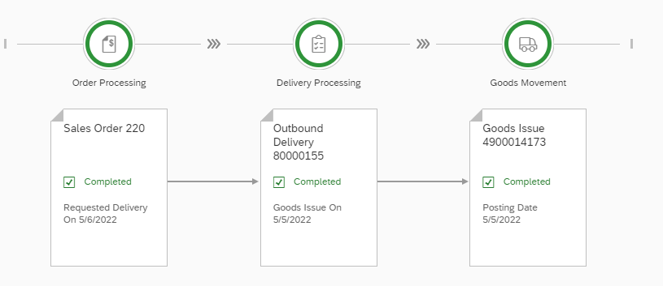

Se ha creado solo un documento que seria la factura de la cotización.

EL proceso de facturación va hasta Goods Movement y esta completado, el 5/5/2022.

Este es la información de la orden de venta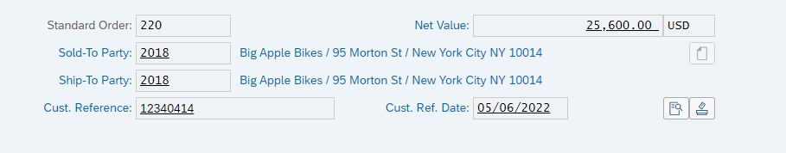

Y esta es la información de la cotización:

Básicamente debemos dirigirnos a cada uno de los módulos de consulta y buscar por el customer reference para poder obtener la información completa de la cotización y de la orden de venta.

PRECIO BICICLETA 1500 dolares EA

PRECIO VENTA 3200 dolares EA

GANANCIA: 1700 dolares EA